PEMBUATAN DASHBOARD SISTEM PEMANTAUAN SOAL UJIAN DENGAN METODE AGILE (STUDI KASUS: IBIIKKG)
Yustinus William Auwdinata1, Budi Berlinton Sitorus2
Program Studi Teknik Informatika
Institut Bisnis dan Informatika Kwik Kian Gie
Jalan Yos Sudarso Kav.87 Sunter, Jakarta Utara 14350
1yustin.will@gmail.com, 2budi.sitorus@kwikkiangie.ac.id
ABSTRAK
Penelitian bertujuan untuk membuat aplikasi dashboard dengan fitur upload soal dan generate jadwal pada Institut Bisnis dan Informatika Kwik Kian Gie. Tujuan dari Implementasi dashboard adalah membantu panitia ujian dalam melakukan pemantauan soal ujian dan membantu pembuatan laporan keterlambatan dosen. Penelitian ini mengacu pada pendapat Jennifer Jane Stirrup, yaitu sebuah dashboard adalah sebuah alat visual untuk membantu anggota tim dalam suatu organisasi untuk melacak, memantau, dan menganalisa informasi tentang sebuah organisasi dalam pembuatan keputusan untuk mendukung kemakmuran saat ini dan masa yang akan datang. Penelitian ini menggunakan metode agile yang mengutamakan interaksi dan masukan dari narasumber, data dikumpulkan dengan metode wawancara, metode observasi dan metode dokumentasi yang memiliki responden yaitu Bapak Joko Susilo selaku Ketua Unit Pengedali Ujian. Pada dashboard terdapat beberapa fitur utama seperti fitur pembuatan laporan, fitur unduh format soal, terdapat fitur generate jadwal. Fitur tersebut yang diperoleh dari riset yang dilakukan oleh penulis yang merupakan solusi untuk membantu panitia ujian dalam sistem yang berjalan saat ini. Dari hasil penelitian, diperoleh kesimpulan bahwa fitur pada aplikasi dashboard dalam pemantauan daftar dosen yang terlambat mengumpulkan soal ujian dan pembuatan laporan mengenai dosen yang terlambat mengumpulkan soal ujian telah membantu panitia ujian.
Kata kunci: Web Application, Dashboard, Pengumpulan Soal Ujian.
ABSTRACT
The study goal is to create dashboard application which have upload exam question and generate exam schedule feature at Institute of Business and Informatics Kwik Kian Gie. The goal of dashboard implementation is to help exam committee in monitoring exam question and to help the process of making the report on late collection. This study referenced from Jennifer Jane Stirrup’s opinion, who argues that dashboard is a visual tool to help team members throughout the ranks of the organization to track, monitor, and analyze the information about the organization in order to make decisions to support its current and future prosperity. This study uses agile method which prioritize interaction and feedback from the interviewee and data gathering method which is interview, observation and documentation method which has respondent Mr. Joko Susilo as The Head committee. On the dashboard there are several key features such as the generate report feature, the download format question feature, and generate schedule feature. These features are obtained from research conducted by the author which is a solution to help the exam committee in the current system. From the results of the study, it was concluded that the features of the dashboard application in monitoring the collection and making reports on lecturers who were late in collecting exam questions had helped the exam committee.
Keywords: Web Application, Dashboard, Exam Question Monitoring.

PENDAHULUAN

Perkembangan yang terjadi pada teknologi informasi memberikan motivasi kepada perusahaan untuk memanfaatkan perkembangan teknologi informasi tersebut untuk meningkatkan kinerja perusahaan. Perusahaan yang telah memanfaatkan perkembagan teknologi dalam proses bisnis mereka membutuhkan usaha yang lebih sedikit untuk menyelesaikan suatu proses bisnis. Pemanfaatan perkembangan teknologi mencangkup berbagai hal seperti memberikan kemudahan dalam berkomunikasi satu sama lain, menyediakan tempat penyimpanan informasi, dan mempermudah pembuatan laporan.
Tetapi, masih terdapat proses yang dilakukan secara berkala tapi belum memanfaatkan perkembangan teknologi informasi. Berdasarkan hasil wawancara dengan ketua unit pengendal ujian salah satu contoh yaitu proses pengumpulan soal ujian, pengumpulan soal ujian masih dilakukan melalui email dan jika ada dosen yang terlambat mengumpulkan soal ujian, panitia ujian harus mencari secara manual dosen yang belum mengirimkan soal ujian tersebut pada email panitia ujian lalu mengirimkan pemberitahuan.
Dengan melihat permasalahan- tersebut, penulis memutuskan untuk membantu pembuatan aplikasi dashboard pemantauan soal ujian dengan metode agile yang dapat membantu panitia ujian dalam melihat daftar dosen yang terlambat mengumpulkan soal ujian dan membantu pembuatan laporan mengenai dosen yang terlambat mengumpulkan soal ujian.

TINJAUAN PUSTAKA

DASHBOARD
Pengertian dashboard menurut Jennifer Jane Stirrup (2014:6), “Sebuah dashboard adalah sebuah alat visual untuk membantu anggota tim dalam suatu organisasi untuk melacak, memantau, dan menganalisa informasi tentang sebuah organisasi dalam pembuatan keputusan untuk mendukung kemakmuran saat ini dan masa yang akan datang.”, sedangkan pengertian dashboard menurut Paul Goodey (2017:352), “Dashboard adalah gambaran informasi visual yang terbentuk dari data pada laporan yang bersangkutan dan digambarkan dengan elemen grafis” dan pengertian dashboard menurut Christopher Ilacqua, Henric Cronström dan James Richardson (2015:135), “Sebuah dashboard adalah tempat dimana pengamatan tingkat tinggi terjadi.”…“Tujuan utamanya adalah untuk membantu pengguna dalam mendapatkan ikhtisar dan memantau perubahan status.” dari ketiga pengertian dashboard tersebut dapat ditarik kesimpulan bahwa dashboard adalah sebuah alat yang memberikan gambaran visual dari data pada laporan yang bersangkutan yang digunakan untuk membantu pengguna dalam mendapatkan ikhtisar dan memantau perubahan status.

System Development Life Cycle (SDLC)
Pengertian SDLC menurut Ralf Kneuper (2018:6), “SDLC adalah siklus hidup yang meyangkut proses pengembangan perangkat lunak yang digunakan untuk menentukan persyaratan perangkat lunak dan mengubahnya menjadi sebuah produk perangkat lunak yang dapat digunakan” , pada penelitian ini Penulis menggunakan metode SDLC Agile Development. Pengertian Agile Development menurut Ralf Kneuper (2018:102), adalah proses SDLC yang berfokus pada reaksi yang cepat di perubahan lingkungan, seperti perubahan ketentuan atau perubahan fitur. Pada tahap Agile Development proses pengembangan lebih mengutamakan individual dan interaksi dibandingkan dengan proses dan peralatan, kolaborasi pelanggan dibandingkan negosiasi kontrak, dan merespon perubahan dibandingkan mengikuti rencana.
Salah satu pendekatan agile yang umum digunakan adalah scrum, dalam suatu scrum proses pengembangan aplikasi akan dibagi kedalam sprint yaitu iterasi pengembangan yang dilakukan dalam dua hingga empat minggu. Sebelum suatu sprint dimulai akan dilakukan sprint planning meeting dimana anggota tim akan memilih hal yang akan dikerjakan dari daftar tugas yang akan dikerjakan, dan setelah satu sprint selesai maka produk akan diperlihatkan ke pemilik produk atau client dalam tahap sprint review. Proses sprint ini akan dilakukan hingga proses pengembangan produk selesai, jika dalam suatu sprint terdapat tugas yang belum selesai atau hal yang ingin diperbaiki, akan dimasukkan ke dalam daftar tugas yang akan dikerjakan dalam iterasi sprint berikutnya.

METODE PENELITIAN

Dalam pembuatan penelitian yang akan dilakukan, penulis memilih untuk menggunakan metode SDLC agile karena metode tersebut memiliki keunggulan dalam menerima dan menanggapi respon atau masukan dari client dalam jangka waktu sebentar sehingga dapat memprercepat proses penulisan skripsi penulis dan pengembangan aplikasi. Setiap sprint akan melewati tahap konfirmasi ulang dengan Ketua Unit Pengendali Ujian dan Dosen Pembimbing dalam jangka waktu tertentu, untuk menanyakan detail suatu proses yang akan dikerjakan dan fitur yang ingin ditambahkan.
Proses dalam SDLC tersebut yang digunakan penulis meliputi tahap-tahapan berikut, yaitu tahap analisis, tahap desain, tahap pengerjaan dan tahap pengujian. Tahap analisis meliputi pembuatan latar belakang, penentuan identifikasi masalah, penentuan batasan masalah, pencarian teori dasar dan sistem berjalan yang berhubungan, dari tahap analisis ini penulis dapat menemukan fitur yang dibutuhkan oleh panitia ujian dan persyaratan yang dibutuhkan untuk merancang sistem baru.
Tahap berikutnya, yaitu tahap desain yang meliputi perancangan arsitektur sistem, pembuatan diagram alur yang baru, pembuatan use case diagram, pembuatan diagram aktivitas, pembuatan class diagram dan perancangan tampilan struktur menu, kemudian pada tahap pengerjaan penulis melakukan proses coding sesuai dengan desain yang telah dikonfirmasi sebelumnya ke ketua panitia ujian. Lalu pada tahap terakhir yaitu tahap pengujian dimana program didemokan dan dicoba secara langsung oleh ketua panitia ujian untuk memastikan bahwa program sudah sesuai ketentuan.
Pengumpulan data dilakukan dengan menggunakan metode wawancara dengan Ketua Unit Pengendali Ujian, metode observasi pada perasaan langsung oleh Ketua Unit Pengendali Ujian dan metode dokumentasi pada dokumen tertulis yang tersedia.
Wawancara dilakukan dalam penilitian ini merupakan wawancara dengan menggunakan pedoman wawancara tidak terstruktur, dimana wawancara ini memiliki garis besar yang ingin dibahas yaitu mengenai prosedur pengumpulan soal ujian.
Metode Observasi bertujuan untuk mengkonfirmasi dan menggali informasi yang lebih detail mengenai proses pengumpulan soal ujian dari interviu yang dilakukan, observasi dilengkapi dengan menggunakan instrumen observasi yang berisi prosedur pengumpulan soal ujian. Metode observasi ini dilakukan dengan peragaan langsung mengenai proses persiapan pengumpulan soal ujian dan pengumpulan soal ujian yang dilakukan oleh Ketua Unit Pengendali Ujian.
Penggalian dokumentasi dilakukan dengan melakukan pencarian contoh laporan keterlambatan dosen yang digunakan oleh panitia ujian untuk memberi laporan ke Ka. Prodi. Metode dokumentasi ini dilakukan dengan meminta dokumen tertulis prosedur persiapan pengumpulan soal ujian, prosedur tertulis pengumpulan soal ujian, dokumen jadwal ujian dan dokumen laporan keterlambatan.
Teknik analisis data dilakukan dengan menggunakan teknik analisis data kualitatif yang memiliki tiga tahap yaitu reduksi data, penyajian data, dan kesimpulan atau verifikasi.
Pada reduksi data data hasil interviu mengenai prosedur pengumpulan soal ujian diolah menjadi data yang berfokus pada prosedur pengumpulan ujian, elemen-elemen yang tidak berhubungan dengan prosedur pengumpulan soal ujian dieliminasi.
Pada tahap penyajian data prosedur pengumpulan soal ujian yang telah tersusun kemudian diolah menjadi sebuah dokumen yang berisi prosedur pengumpulan soal ujian. Dokumen tersebut nantinya diubah menjadi instrumen observasi yang digunakan untuk melakukan proses verifikasi hasil interviu.
Pada tahap verifikasi dilakukan verifikasi antara berbagai data yang diperoleh melalui metode interviu dan metode observasi untuk mencari hubungan dan persamaan pokok permasalahan dan pemecahan masalahnya.
Pada penelitian ini teknik pengukuran data adalah untuk memastikan bahwa data yang diperoleh valid yaitu dengan melakukan analisis hasil dari pengumpulan data melalui metode interviu dengan Ketua Unit Pengendali Ujian yaitu Bapak Joko Susilo dan metode dokumentasi pada dokumen prosedur tertulis persiapan pengumpulan soal, prosedur tertulis pengumpulan soal ujian, dokumen jadwal ujian dan dokumen laporan keterlambatan. Lalu dilakukan klarifikasi ulang dengan menggunakan metode observasi pada proses persiapan pengumpulan soal ujian dan proses pengumpulan soal ujian yang diperagakan oleh Ketua Unit Pengendali Ujian untuk memastikan bahwa informasi yang diperoleh dari interviu dan dokumentasi sebagai perbandingan dengan aktual yang terjadi.
Dari hasil pengumpulan data melalui metode interviu dan metode observasi, penulis menemukan bahwa panitia ujian memiliki kesulitan dalam melakukan pemantauan terhadap soal ujian, dimana soal ujian yang dikumpulkan oleh dosen sering terjadi keterlambatan dan kesalahan format sehingga panitia ujian harus melakukan pengecekan secara berkala pada surel yang digunakan untuk pengumpulan, lalu membuat laporan dosen yang belum mengumpulkan soal secara manual pada dokumen Excel untuk diserahkan kepada Kaprodi yang bersangkutan. Dari hasil interviu yang dilakukan proses pembuatan laporan keterlambatan memerlukan waktu berhari-hari dan membutuhkan orang untuk melakukan pembuatan laporan secara manual, kemudian seringnya kesalahan format menyebabkan panitia ujian harus melakukan penyesuaian pada soal ujian untuk menyeragamkan format soal agar sesuai dengan ketentuan.

HASIL PENELITIAN

Arsitektur Sistem

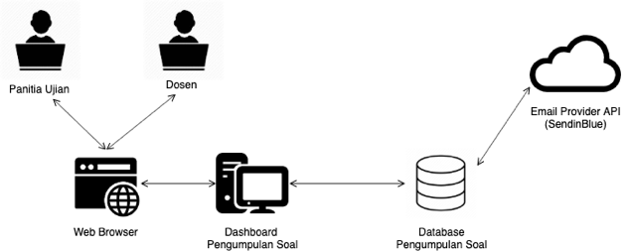
Gambar 1 : Arsitektur Sistem

Arsitektur Sistem dari sistem pengumpulan soal ujian yang ditunjukkan Gambar 1 terdapat dua jenis pengguna yang memiliki peran dengan fitur berbeda dalam sistem ini, yaitu panitia ujian dan dosen. Pengguna dapat mengakses dashboard pengumpulan soal dengan menggunakan web browser, dashboard tersebut terhubung dengan database pengumpulan soal yang telah terintegrasi dengan pihak ketiga untuk melakukan pengiriman email yaitu email provider Application Programming Interface (API) yaitu SendinBlue.

Use Case Diagram

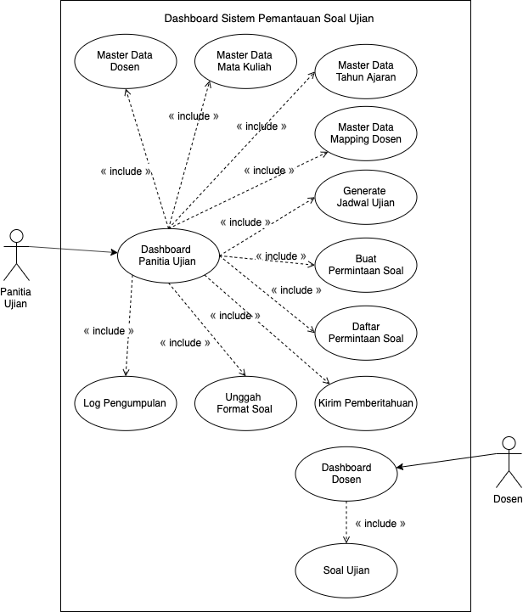
Gambar 2 : Use Case Diagram

Gambar 2 menunjukkan use case diagram pada dashboard, dalam diagram tersebut terdapat dua peran yaitu panitia ujian dan dosen. Dari use case diagram pada Gambar 2 dapat dijelaskan dengan menggunakan diagram aktivitas untuk menggambarkan proses yang terjadi pada setiap use case.

Diagram Aktivitas

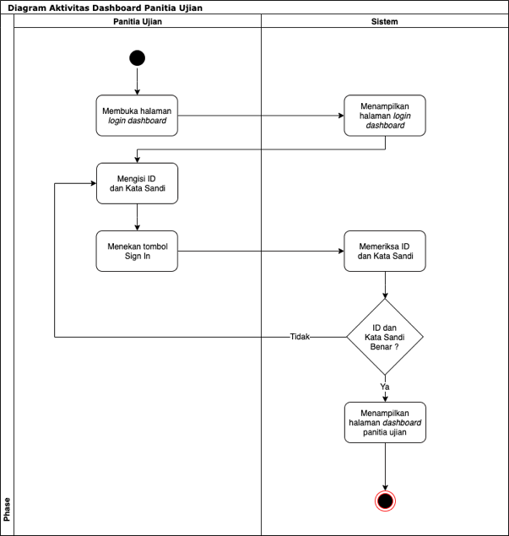
Gambar 3 : Diagram Aktivitas Dashboard Panitia Ujian

Gambar 3 merupakan diagram aktivitas dashboard panitia ujian, panitia ujian akan diminta untuk membuka halaman login dashboard lalu mengisi ID dan kata sandi, setelah itu menekan tombol Sign In, kemudian sistem akan melakukan pemeriksaan ID dan kata sandi pada database, jika kata sandi salah maka sistem akan meminta panitia ujian untuk mengisi kembali ID dan kata sandi, jika ID dan kata sandi benar maka akan menampilkan halaman dashboard panitia ujian.

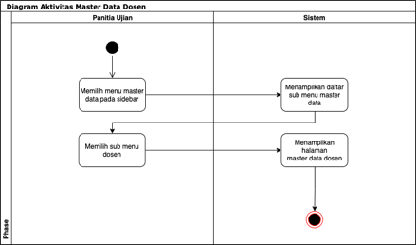
Gambar 4 : Diagram Aktivitas Master Data Dosen

Gambar 4 merupakan diagram aktivitas master data dosen, panitia ujian akan diminta untuk membuka menu master data pada dashboard kemudian sistem akan menampilkan daftar submenu master data, lalu memilih submenu dosen, kemudian sistem akan menampilkan halaman master data dosen.

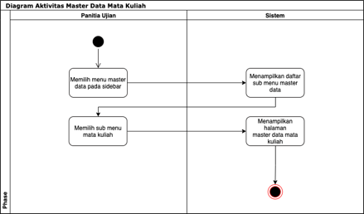
Gambar 5 : Diagram Aktivitas Master Data Mata Kuliah

Gambar 5 merupakan diagram aktivitas master data mata kuliah, panitia ujian akan diminta untuk membuka menu master data pada dashboard kemudian sistem akan menampilkan daftar submenu master data, lalu memilih submenu Mata Kuliah, kemudian sistem akan menampilkan halaman master data mata kuliah.
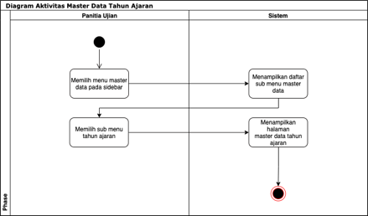
Gambar 6 : Diagram Aktivitas Master Data Tahun Ajaran

Gambar 6 merupakan diagram aktivitas master data tahun ajaran, panitia ujian akan diminta untuk membuka menu master data pada dashboard kemudian sistem akan menampilkan daftar submenu master data, lalu memilih submenu tahun ajaran, kemudian sistem akan menampilkan halaman master data tahun ajaran.

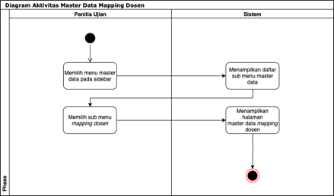
Gambar 7 : Diagram Aktivitas Master Data Mapping Dosen

Gambar 7 merupakan diagram aktivitas master data mapping dosen, panitia ujian akan diminta untuk membuka menu master data pada dashboard kemudian sistem akan menampilkan daftar submenu master data, lalu memilih submenu mapping dosen, kemudian sistem akan menampilkan halaman master data mapping dosen.

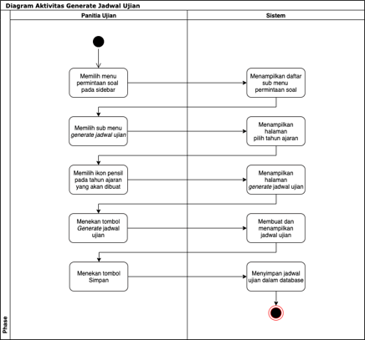
Gambar 8 : Diagram Aktivitas Generate Jadwal Ujian

Gambar 8 merupakan diagram aktivitas generate jadwal ujian, panitia ujian akan diminta untuk membuka menu permintaan soal pada dashboard kemudian sistem akan menampilkan daftar submenu permintaan soal, lalu memilih submenu generate jadwal ujian, kemudian sistem akan menampilkan halaman pilih tahun ajaran. Setelah itu panitia ujian memilih ikon pensil pada tahun ajaran yang ditampilkan kemudian sistem akan menampikan halaman generate jadwal ujian, pada halaman generate jadwal ujian panitia ujian akan menekan tombol generate jadwal ujian untuk membuat dan menampilkan jadwal ujian, lalu panitia ujian menekan tombol simpan untuk memberitahukan kepada sistem untuk menyimpan jadwal ujian dalam database.

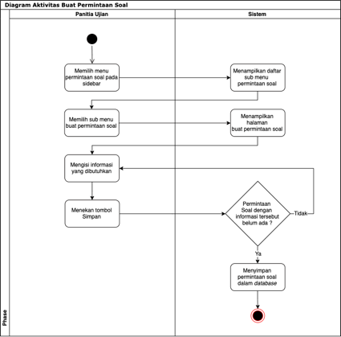
Gambar 9 : Diagram Aktivitas Buat Permitaan Soal
Gambar 9 merupakan diagram aktivitas buat permintaan soal, panitia ujian akan diminta untuk membuka menu permintaan soal pada sidebar kemudian sistem akan menampilkan daftar submenu permintaan soal, lalu memilih submenu buat permintaan soal, kemudian sistem akan menampilkan halaman buat permintaan soal.
Pada halaman buat permintaan soal, panitia ujian akan mengisi informasi yang dibutuhkan seperti tahun ajaran dan mata kuliah, setelah itu panitia ujian akan diminta untuk menekan tombol simpan untuk menyimpan permintaan soal, jika permintaan soal dengan informasi yang telah diinput sudah ada maka panitia ujian akan diminta untuk mengisi ulang informasi yang dibutuhkan dan jika belum ada maka permintaan soal akan disimpan dalam database.

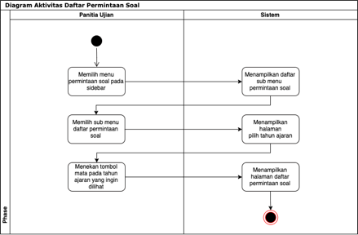
Gambar 10 : Diagram Aktivitas Daftar Permintaan Soal

Gambar 10 merupakan diagram aktivitas daftar permintaan soal, panitia ujian akan diminta untuk membuka menu permintaan soal pada sidebar kemudian sistem akan menampilkan daftar submenu permintaan soal, lalu memilih submenu daftar permintaan soal, kemudian sistem akan menampilkan halaman pilih tahun ajaran, kemudian panitia ujian akan menekan tombol mata pada tahun ajaran yang ingin dilihat, setelah tombol mata ditekan maka sistem akan menampilkan halaman daftar permintaan soal.
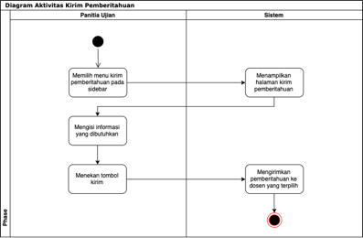
Gambar 11 : Diagram Aktivitas Kirim Pemberitahuan

Gambar 11 merupakan diagram aktivitas daftar permintaan soal, panitia ujian akan diminta untuk membuka menu kirim pemberitahuan pada dashboard, yang akan menampilkan halaman kirim pemberitahuan, setelah itu panitia ujian akan diminta untuk mengisi Subjek dan penerima pemberitahuan, kemudian menekan tombol kirim. Setelah itu sistem akan mengirimkan email ke masing-masing dosen yang terpilih.

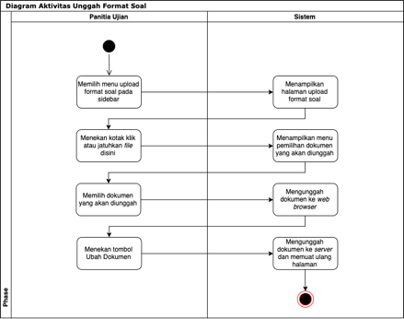
Gambar 12 : Diagram Aktivitas Unggah Format Soal

Gambar 12 merupakan diagram aktivitas daftar permintaan soal, panitia ujian akan diminta untuk membuka menu unggah format soal pada dashboard, yang akan menampilkan halaman unggah format soal, setelah itu panitia Ujian akan diminta untuk menekan kotak klik atau jatuhkan file disini, lalu akan muncul menu pemilihan dokumen, pada menu tersebut panitia Ujian akan memilih dokumen yang akan diunggah, setelah memilih maka dokumen tersebut akan diunggah ke web browser lalu panitia ujian menekan tombol ubah dokumen untuk memberitahu ke sistem untuk mengunggah dokumen ke server.
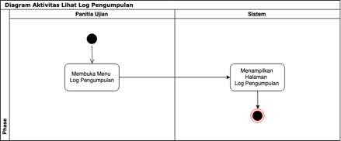
Gambar 13 : Diagram Aktivitas Log Pengumpulan

Gambar 13 yang merupakan diagram aktivitas log pengumpulan, panitia ujian akan diminta untuk membuka menu log pengumpulan pada dashboard, yang akan menampilkan halaman log pengumpulan.

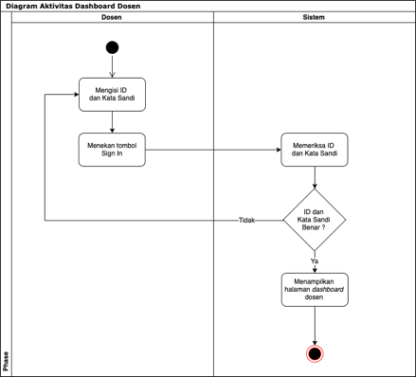
Gambar 14 : Diagram Aktivitas Dashboard Dosen

Gambar 14 yang merupakan diagram aktivitas dashboard dosen, dosen akan diminta untuk membuka halaman login dashboard lalu mengisi ID dan kata sandi, setelah itu menekan tombol sign in, kemudian sistem akan melakukan pengecekan ID dan kata sandi pada database, jika kata sandi salah maka sistem akan meminta dosen untuk mengisi kembali ID dan kata sandi, jika ID dan kata sandi benar maka akan menampilkan halaman dashboard dosen.
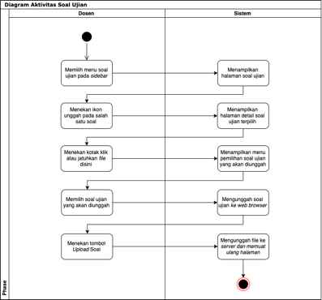
Gambar 15 : Diagram Aktivitas Soal Ujian

Pada Gambar 15 yang merupakan diagram aktivitas soal ujian, dosen akan diminta untuk membuka menu soal ujian pada dashboard, yang akan menampilkan halaman soal ujian, setelah itu dosen akan menekan ikon unggah pada salah satu soal, sistem akan menampilkan halaman detail soal ujian terpilih, kemudian dosen menekan kotak klik atau jatuhkan file disini lalu sistem akan menampilkan menu pemilihan soal ujian yang telah diunggah, kemudian dosen akan memilih kembali soal ujian yang akan diunggah, setelah dipilih sistem akan mengunggah soal ujian ke web browser lalu dosen akan diminta untuk menekan tombol upload soal, setelah tombol ini ditekan maka soal ujian yang ada pada kotak klik atau jatuhkan file disini akan diunggah ke server dan memuat ulang halaman.

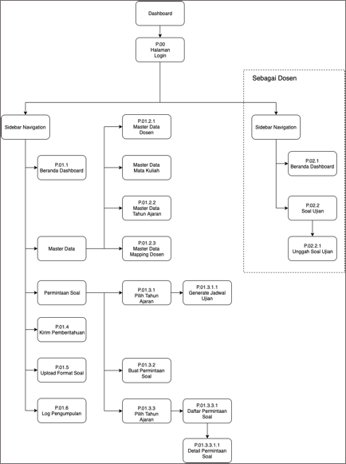
Gambar 16 : Struktur Menu

Dashboard yang dibentuk akan memiliki struktur menu yang ditunjukkan Gambar 16, pada awal membuka dashboard akan ditampilkan halaman login dimana pengguna diminta untuk melakukan login terlebih dahulu. Pengguna dapat melakukan login sebagai dosen ataupun sebagai panitia ujian sesuai dengan akun yang mereka miliki. Proses navigasi pada dilakukan melalui sidebar navigation yang terdapat pada sebelah kiri dashboard yang dapat diakses dari halaman manapun pada dashboard. Pada bagian berikutnya merupakan hasil tampilan antarmuka yang terdapat pada dashboard, terdapat penomoran pada struktur menu yang akan digunakan untuk memperjelas tampilan antarmuka.

Hasil Tampilan Antarmuka

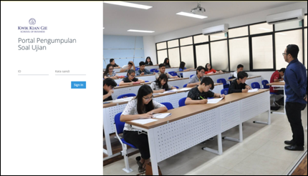
Gambar 17 : Tampilan Antarmuka Halaman Masuk (P.00)
Gambar 17 merupakan tampilan antarmuka halaman masuk pada dashboard pengumpulan soal ujian, pada halaman tersebut terdapat logo Kwik Kian Gie dan foto yang otomatis berganti pada sebelah kanan pada interval tertentu. Pengguna harus memasukkan ID yang berupa Nomor Induk Dosen dan kata sandi yang dimiliki untuk dapat masuk ke dashboard.

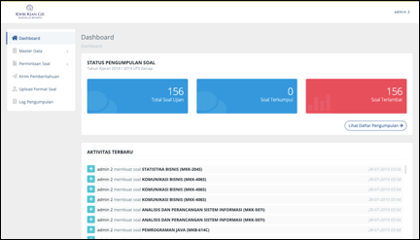
Gambar 18 : Tampilan Antarmuka Halaman Beranda Panitia Ujian (P.01.1)

Gambar 18 merupakan tampilan halaman beranda panitia ujian, pada halaman tersebut terdapat dua kotak biru berisikan angka yang menunjukkan total soal ujian, soal terkumpul dan satu kotak merah yang berisikan soal terlambat pada tahun ajaran saat ini. Terdapat juga aktivitas terbaru yang memiliki data dengan ikon yang berbeda-beda sesuai dengan tindakan yang dilakukan terhadap dokumen tersebut. Jenis tindakan yang ada adalah membuat soal, mengunggah soal, mengubah soal dan menghapus soal. Setiap halaman pada dashboard memiliki sidebar pada sebelah kiri dashboard, sidebar ini berfungsi untuk menunjukkan posisi menu halaman saat ini dan dapat digunakan untuk navigasi antar menu.

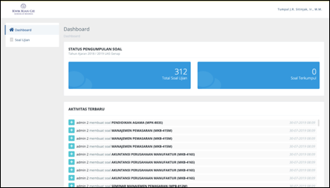
Gambar 19 : Tampilan Antarmuka Halaman Beranda Dosen (P.02.1)

Gambar 19 merupakan tampilan antarmuka halaman beranda dosen, pada halaman tersebut terdapat dua kotak biru berisikan angka yang menunjukkan total soal ujian dan soal terkumpul. Terdapat juga aktivitas terbaru yang memiliki data dengan ikon yang berbeda-beda sesuai dengan tindakan yang dilakukan terhadap dokumen tersebut. Jenis tindakan yang ada adalah membuat soal, mengunggah soal, mengubah soal dan menghapus soal.

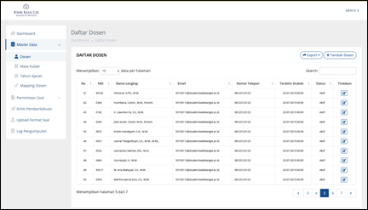
Gambar 20 : Tampilan Antarmuka Master Data Dosen (P.01.2.1)

Gambar 20 merupakan tampilan antarmuka halaman master data dosen, pada halaman tersebut ditampilkan tabel daftar dosen yang telah terdaftar. Tabel tersebut memiliki tombol export disebelah tombol tambah dosen, pada tabel tersebut juga terdapat ikon pensil berwarna biru yang digunakan untuk mengubah detail dosen yang dipilih.

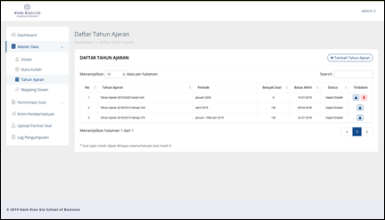
Gambar 21 : Tampilan Antarmuka Master Data Tahun Ajaran (P.01.2.2)

Gambar 21 merupakan tampilan halaman master data tahun ajaran, pada halaman tersebut terdapat tabel daftar tahun ajaran. Pada tabel tersebut terdapat ikon kunci berwarna biru yang digunakan untuk mengunci perubahan yang akan terjadi pada tahun ajaran tersebut, sehingga dosen tidak dapat mengubah dokumen pada tahun ajaran yang dikunci tersebut, terdapat juga ikon tempat sampah berwarna merah yang digunakan untuk menghapus tahun ajaran.
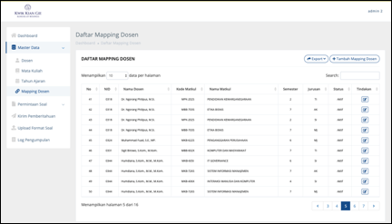
Gambar 22 : Tampilan Antarmuka Halaman Master Data Mapping Dosen (P.01.2.3)

Gambar 22 merupakan tampilan halaman master data mapping dosen, pada halaman tersebut terdapat tabel yang menampilkan daftar mapping dosen ikon pensil berwarna biru yang digunakan untuk menyunting detail dari dosen tersebut. Terdapat juga tombol export dan tambah mapping dosen yang berwarna biru pada bagian kanan atas tabel.

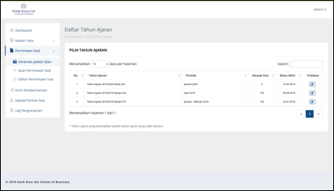
Gambar 23 : Tampilan Antarmuka Halaman Pilih Tahun Ajaran (P.01.3.1)

Gambar 23 merupakan tampilan antarmuka halaman pilih tahun ajaran, pada halaman tersebut terdapat tabel yang menampilkan daftar tahun ajaran yang telah terdaftar, didalam tabel tersebut terdapat ikon pensil berwarna biru yang dapat digunakan untuk melakukan generate jadwal dari tahun ajaran tersebut.

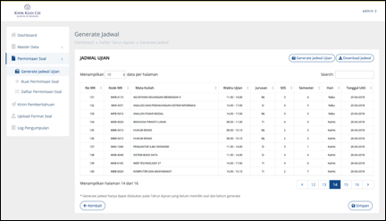
Gambar 24 : Tampilan Antarmuka Halaman Generate Jadwal Ujian (P.01.3.1.1)
Gambar 24 merupakan tampilan antarmuka halaman generate jadwal ujian, pada halaman tersebut terdapat tabel untuk menampilkan jadwal ujian yang telah dibuat, tombol untuk melakukan generate jadwal ujian, tombol untuk mengunduh jadwal dalam bentuk dokumen Excel dan tombol untuk menyimpan jadwal ujian.

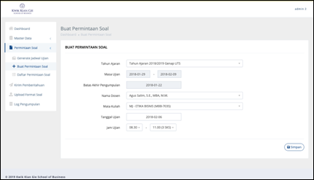
Gambar 25 : Tampilan Antarmuka Halaman Buat Permintaan Soal (P.01.3.2)

Gambar 25 merupakan tampilan antarmuka halaman buat permintaan soal, pada halaman tersebut terdapat form yang harus diisi untuk dapat membuat permintaan soal, terdapat tombol berwarna biru bertuliskan simpan pada pojok kanan bawah form.

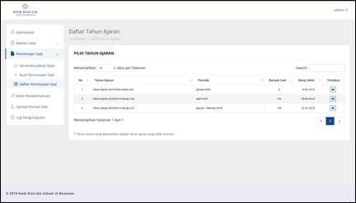
Gambar 26 : Tampilan Antarmuka Halaman Pilih Tahun Ajaran (P.01.3.3)

Gambar 26 merupakan tampilan antarmuka halaman pilih tahun ajaran, pada halaman ini terdapat tabel daftar tahun ajaran yang menampilkan tahun ajaran yang berstatus aktif, halaman ini berfungsi sebagai penentu tahun ajaran dari daftar soal yang akan ditampilkan. Panitia ujian dapat mengakses halaman daftar soal dengan menekan ikon mata berwarna biru pada tahun ajaran yang dipilih.
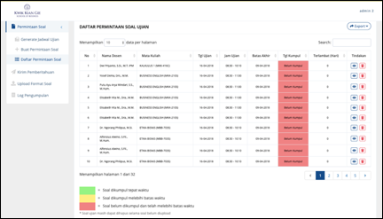
Gambar 27 : Tampilan Antarmuka Halaman Daftar Permintaan Soal (P.01.3.3.1)

Gambar 27 merupakan tampilan antarmuka halaman daftar permintaan soal, pada halaman tesebut terdapat tabel daftar permintaan soal ujian, panitia ujian dapat melihat detail dari permintaan soal ujian yang dipilih, pada kolom tanggal kumpul warna pada kolom dapat berbeda sesuai dengan kondisi pengumpulan dan waktu pengumpulan soal. Kolom akan berwarna hijau ketika soal dikumpul tepat waktu, berwarna kuning ketika dikumpul melebihi batas waktu dan berwarna merah ketika soal belum dikumpul dan telah melebihi batas waktu.

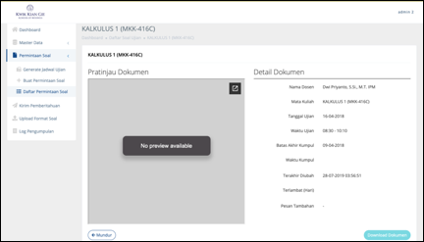
Gambar 28 : Tampilan Antarmuka Halaman Detail Soal (P.01.3.3.1.1)

Gambar 28 merupakan tampilan antarmuka halaman detail soal, Pada halaman ini terdapat pratinjau dokumen soal ujian, detail dokumen, log dokumen yang berisikan tindakan yang dilakukan terhadap dokumen tersebut dan tempat untuk mengubah dokumen soal ujian yang telah diunggah dengan cara menjatuhkan dokumen atau menekan tempat tersebut untuk memunculkan menu pemilihan dokumen.
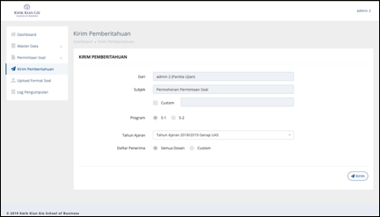
Gambar 29 : Tampilan Antarmuka Halaman Kirim Pemberitahuan (P.01.4)

Gambar 29 merupakan tampilan antarmuka halaman kirim pemberitahuan, pada halaman tersebut terdapat informasi yang harus diisi dan tabel daftar penerima yang harus dipilih untuk melengkapi informasi yang dibutuhkan pada proses pengiriman pemberitahuan melalui email.

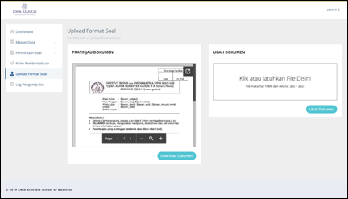
Gambar 30 : Tampilan Antarmuka Halaman Upload Format Soal (P.01.5)

Gambar 30 merupakan tampilan antarmuka halaman upload format soal, di halaman tersebut terdapat pratinjau dokumen format soal yang aktif saat ini, dan tempat untuk mengubah dokumen format soal.

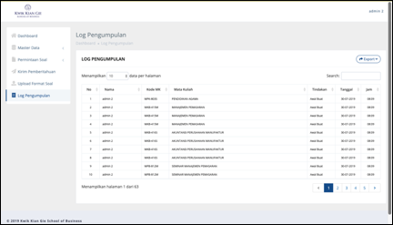
Gambar 31 : Tampilan Antarmuka Halaman Log Pengumpulan (P.01.6)

Gambar 31 merupakan tampilan halaman log pengumpulan, pada halaman tersebut terdapat tabel yang menampilkan log lengkap tindakan yang dilakukan terhadap dokumen soal pada dashboard.

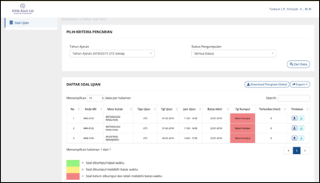
Gambar 32 : Tampilan Antarmuka Halaman Daftar Soal Ujian Dosen (P.02.2)

Gambar 32 merupakan tampilan antarmuka halaman daftar soal ujian dosen, pada halaman tersebut terdapat pusat kendali yang memiliki tombol cari data berwarna biru yang digunakan untuk mengubah daftar soal ujian yang ditampilkan pada bagian bawah sesuai dengan filter yang ditentukan. Pada tabel daftar soal ujian, dosen dapat melihat detail dari permintaan soal ujian yang dipilih, pada kolom tanggal kumpul warna pada kolom dapat berbeda-beda sesuai dengan kondisi pengumpulan dan waktu pengumpulan soal. Kolom akan berwarna hijau ketika soal dikumpul tepat waktu, berwarna kuning ketika dikumpul melebihi batas waktu dan berwarna merah ketika soal belum dikumpul dan telah melebihi batas waktu.

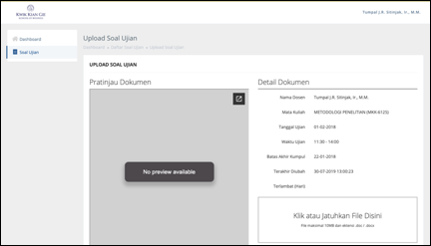
Gambar 33 : Tampilan Antarmuka Upload Soal Ujian Dosen (P.02.2.1)

Gambar 33 merupakan tampilan halaman upload soal ujian dosen, Pada halaman ini terdapat pratinjau dokumen soal ujian, detail dokumen, log dokumen dan tempat untuk mengunggah dokumen soal ujian.

PEMBAHASAN

Proses yang menjadi topik penelitian penulis dalam makalah ini yaitu proses pengumpulan soal ujian, hingga saat ini proses pengumpulan soal ujian dilakukan oleh panitia masih menggunakan media email dan proses pembuatan laporan keterlambatan masih dilakukan oleh panitia ujian dengan menggunakan Microsoft Excel, di dalam proses pengumpulan soal ujian juga sering terjadi masalah pada pengisian format soal yang dikirimkan oleh dosen.
Dashboard yang dibuat oleh penulis dalam makalah ini memiliki beberapa fitur utama, seperti fitur pembuatan laporan, fitur unduh format soal, terdapat fitur generate jadwal. Fitur tersebut yang diperoleh dari riset yang dilakukan oleh penulis yang merupakan solusi untuk membantu panitia ujian pada sistem yang berjalan saat ini.
Fitur pembuatan laporan yang telah diimplementasikan dapat membantu panitia ujian dalam pembuatan laporan, karena dengan terintegrasinya suatu sistem dengan suatu database maka proses pembuatan laporan dapat dilakukan dengan menekan tombol ekspor pada dashboard dibandingkan dengan metode konvensional yang terdapat pada sistem yang berjalan saat ini, dimana panitia ujian harus melakukan pengecekan pada email dan mengubah status pengumpulan secara manual pada Microsoft Excel.
Fitur unduh format soal yang telah dimplementasikan dapat membantu panitia ujian dalam pencegahan salah satu masalah yang dihadapi dalam proses pengumpulan soal ujian pada saat ini yaitu kesalahan pengisian informasi pada format soal yang telah diisi sehingga panitia ujian harus melakukan pengecekan dan melakukan perubahan secara manual setelah dosen mengirim soal ujian.
Fitur generate jadwal yang telah diimplementasikan dapat membantu panitia ujian dalam proses pembuatan jadwal soal ujian yang dimana, saat ini panitia ujian melakukan pembuatan jadwal ujian dengan cara pencocokan secara manual dari dokumen DMD yang diterima oleh panitia ujian, jadwal yang telah di buat dapat diolah menjadi daftar permintaan soal sehingga panitia ujian tidak harus melakukan penambahan permintaan soal ujian satu-persatu.
Proses pembuatan aplikasi dashboard mengikuti masukan dari ketua unit pengendali ujian selaku narasumber dan dosen pembimbing penulis, sehingga fitur yang terdapat pada dashboard ini akan bermanfaat untuk dosen dan panitia ujian.

SIMPULAN

Berdasarkan latar belakang masalah, proses analisis dan wawancara dari objek penelitian dan evaluasi hasil program, maka penulis menyimpulkan dua hal sebagai berikut yaitu aplikasi dashboard untuk membantu panitia ujian dalam melihat daftar dosen yang terlambat mengumpulkan soal ujian dan membuat laporan mengenai dosen yang terlambat mengumpulkan soal ujian dengan metode agile telah berhasil dibuat dan fitur yang dimiliki dashboard membantu panitia ujian melihat daftar dosen yang terlambat mengumpulkan soal ujian dan membantu pembuatan laporan keterlambatan pengumpulan soal.

DAFTAR PUSTAKA

Bassett, L. (2015), Introduction to JavaScript Object Notation A TO-THE-POINT GUIDE TO JSON, Amerika Serikat: O’Reilly Media.
Goodey, P. (2016), Salesforce CRM – The Definitive Admin Handbook, Edisi ke-4, Mumbai: Packt publishing.
Hartl, M. dan Lee D. (2016), Learn Enough HTML to Be Dangerous_ An introduction to HTML, sumber : http://libgen.is/book/index.php?md5=FFD8C4623DD17B4D2FA8502B188B0670 (diakses 16 Oktober 2019).
Ilacqua, C., Henric C., James R. (2015), Learning Qlik® Sense : The Official Guide, Mumbai: Packt publishing.
Ilhamsyah dan Syahru Rahmayudha (2017), “Perancangan Model Dashboard Untuk Monitoring Evaluasi Mahasiswa”, Jurnal Informatika : Jurnal Pengembangan IT (JPIT) , Vol. 2, No. 1, Januari 2017.
Knapp, M. (2017), HTML & CSS: Learn the Fundamentals in 7 DAYS, sumber : http://libgen.is/book/index.php?md5=9533FFCFFEACA1CCFEC618FEBE674383 (diakses 16 Oktober 2019).
Kneuper, R. (2018), Software Processes and Life Cycle Models : An Introduction to Modelling, Using and Managing Agile, Plan-Driven and Hybrid Processes, Switzerland: Springer Nature Switzerland.
Lemay, L., Rafe C., Jennifer K. (2016), Sams Teach Yourself: HTML, CSS & JavaScript Web Publishing in One Hour a Day, Edisi ke-7, Amerika Serikat: Pearson Education, Inc.
Mehta C., Ankit B., Hetal O., Subhash S. (2018), MySQL 8 Administrator’s Guide, Mumbai: Packt publishing.
Meloni, J. C.(2017), Sams Teach Yourself: PHP, MySQL & JavaScript, Edisi ke-6, Amerika Serikat: Pearson Education, Inc.
Milasari, Bayu Waspodo dan Qurrotul Aini (2014), “Rancang Bangun Sistem Dashboard Pengawasan Kinerja dengan Model Balanced Scorecard (Studi Kasus: BMT Beringharjo Yogyakarta)”, Jurnal Sains, Teknologi dan Industri, Vol. 12, No. 1, Desember 2014.
Nixon, R. (2018), Learning PHP, MySQL & JavaScript, Edisi ke-5, Amerika Serikat: O’Reilly Media.

Robbins, J. N. (2018), Learning Web Design, A Beginner’s Guide to HTML, CSS, JavaScript, and Web Graphics, Edisi ke-5, Canada: O’Reilly Media.
Satzinger, J. W., Robert B. J., Stephen D. B. (2016), Systems Analysis and Design in a Changing World-Course Technology, Edisi ke-7, Amerika Serikat: Cengage Learning.
Stirrup, J. J. (2014), Tableau Dashboard Cookbook, Mumbai: Packt publishing.

Stokes, D. (2018), MySQL and JSON: A Practical Programming Guide, McGraw-Hill Education.
Tutorialspoint Team (2015), Javascript javascript language, Tutorials Point (I) Pvt. Ltd., sumber :https://www.tutorialspoint.com/javascript/javascript_tutorial.pdf (diakses 16 Oktober 2019).
Uzayr, S. b. (2016), Learning Wordpress REST API, Mumbai: Packt publishing.

